sp²  120˚ плоскостное строение  0,148 | Алкадиены  С_{n}H_{2n-2} |  |  | Кумулированные: С=С=С  Сопряженные: С=С-С=С  Изолированные: С=С-С-С=С
 |  |  |  | 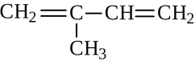  СH₂=CH–CH=CH₂ | 2-метилбутадиен-1,3  (изопрен)  бутадиен-1,3  (дивинил)
Бутадиен-1,3 (дивинил) – бесцветный газ, раздражающий слизистые оболочки, практически нерастворимый в воде.
Изомерия: 1. Углеродного скелета, 2. Положение двойной связи,
3. Межклассовая (алкины), 4. Цис-транс -изомерия
Химические свойства:  - р. присоединения  (1,2- и 1,4- ):  - +Hal (Cl₂, Br₂)  - +HCl  - +H₂ / t,Ni  - + Н₂О t, Н⁺  - р. окисления:  - горение  - р. Вагнера | 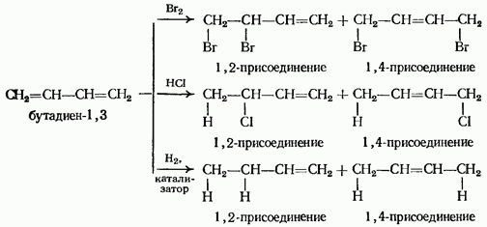  C_{n}H_{2n-2} + (1,5n-0,5)O₂ → nCO₂ + (n-1)H₂O  KMnO₄  CH₂=CH–CH=CH₂ CH₂–CH–CH–CH₂  5˚ | | | | (бутантетраол- 1,2,3,4)  OH OH OH OH
Получение:  - дегидрирование алканов и алкенов  - метод Лебедева  ZnO, Al₂O₃  2CH₃-CH₂-OH → CH₂=CH–CH=CH₂ + 2H₂O + H₂  ^{t} ~ ^{450°} |  | Применение:  Синтетические каучуки используют для производства резиновых изделий.  Натуральный полиизопреновый полимер транс-строения гуттаперчу (не обладает свойствами эластичности) применяют для изготовления мячей для гольфа.
Полимеризация (каучук)
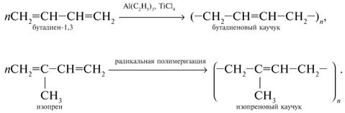 |  |  | 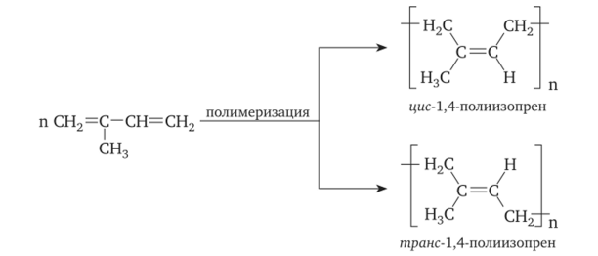  каучук гуттаперча

